
СЭД-2023-299-01-01-05.С-825
27.10.2023
О внесении изменений
в проект межевания части территории д. Горшки Заболотского сельского поселения Пермского муниципального района Пермского края в районе
ул. Мира, утвержденный постановлением администрации Пермского муниципального района от 22 декабря 2020 г.
№ СЭД-2020-299-01-01-05.С-246

В соответствии с частью 12 статьи 43 Градостроительного кодекса Российской Федерации, пунктом 26 части 1 статьи 16 Федерального закона от 06 октября 2003 г. № 131-ФЗ «Об общих принципах организации местного самоуправления в Российской Федерации», пунктом 29 части 1 статьи 5, пунктом 6 части 2 статьи 30 Устава Пермского муниципального округа Пермского края
администрация Пермского муниципального округа Пермского края ПОСТАНОВЛЯЕТ:
1. Внести в проект межевания части территории д. Горшки Заболотского сельского поселения Пермского муниципального района Пермского края в районе ул. Мира, утвержденный постановлением администрации Пермского муниципального района от 22 декабря 2020 г. № СЭД-2020-299-01-01-05.С-246 (в редакции постановления администрации Пермского муниципального округа Пермского края от 03 февраля 2023 г. № СЭД-2023-299-01-01-05.С-69), изменения согласно приложению к настоящему постановлению.
2. Настоящее постановление опубликовать в бюллетене муниципального образования «Пермский муниципальный округ» и разместить на сайте Пермского муниципального округа в информационно-телекоммуникационной сети Интернет (www.permokrug.ru).
3. Настоящее постановление вступает в силу со дня его официального опубликования.

Временно исполняющий полномочия
главы муниципального округа И.А. Варушкин

Приложение
к постановлению администрации Пермского муниципального округа Пермского края
от 27.10.2023 № СЭД-2023-299-01-01-05.С-825

ИЗМЕНЕНИЯ,
которые вносятся в проект межевания части территории д. Горшки Заболотского сельского поселения Пермского муниципального района Пермского края в районе ул. Мира, утвержденный
постановлением администрации Пермского муниципального района
от 22 декабря 2020 г. № СЭД-2020-299-01-01-05.С-246

1. В Проекте межевания территории. Основная часть:

1.1. таблицу 1 раздела 3 изложить в следующей редакции:
№ на чертеже | Этап межевания | Кадастровый номер земельного участка, из которого образуются земельные участки | Вид разрешенного использования земельного участка | Категория земель | Площадь образуемых земельных участков, кв. м | Способ образования | Сведения об отнесении (не отнесении) образуемого земельного участка к территории общего пользования (ТОП) | Необходимость изъятия для муниципальных нужд
1 | 2 | 3 | 4 | 5 | 6 | 7 | 8 | 9
:ЗУ1:1137 | 1 | 59:32:0450001:1137 | Для ведения личного подсобного хозяйства (приусадебный земельный участок) | Земли населённых пунктов | 689 | Раздел земельного участка с кадастровым номером 59:32:0450001:1137  в измененных границах | - | -
59:32:0450001:1137 | 1 | 59:32:0450001:1137 | Блокированная жилая застройка | Земли населённых пунктов | 1134 |  | - | -
2-ЗУ1:1137 | 2 | :ЗУ1:1137 | Для ведения личного подсобного хозяйства (приусадебный земельный участок) | Земли населённых пунктов | 963 | Образован в результате перераспределения земельного участка с условным номером :ЗУ1:1137 и земель находящихся в муниципальной собственности | - | -

1.2. таблицу 2 раздела 3 изложить в следующей редакции:
:ЗУ1:1137
Система координат МСК 59
Обозначение характерных точек | Координаты, м
Обозначение характерных точек | Х | У
1 | 2 | 3
1 | 509866.74 | 2202432.19
2 | 509867.13 | 2202477.13
3 | 509851.92 | 2202478.40
4 | 509852.16 | 2202471.85
5 | 509852.23 | 2202464.96
6 | 509851.55 | 2202458.56
7 | 509851.51 | 2202441.95
8 | 509852.15 | 2202432.28
1 | 509866.74 | 2202432.19

59:32:0450001:1137
Система координат МСК 59
Обозначение характерных точек | Координаты, м
Обозначение характерных точек | Х | У
1 | 2 | 3
1 | 509852.15 | 2202432.28
2 | 509851.51 | 2202441.95
3 | 509851.55 | 2202458.56
4 | 509852.23 | 2202464.96
5 | 509852.16 | 2202471.85
6 | 509851.92 | 2202478.40
7 | 509841.58 | 2202478.59
8 | 509827.01 | 2202476.72
9 | 509827.00 | 2202462.59
10 | 509827.07 | 2202432.01
11 | 509840.10 | 2202432.40
1 | 509852.15 | 2202432.28
2-ЗУ1:1137
Система координат МСК 59
Обозначение характерных точек | Координаты, м
Обозначение характерных точек | Х | У
1 | 509852.78 | 2202412.61
2 | 509866.05 | 2202413.15
3 | 509866.58 | 2202414.87
4 | 509866.60 | 2202415.29
5 | 509866.74 | 2202432.19
6 | 509867.13 | 2202477.13
7 | 509851.92 | 2202478.40
8 | 509852.16 | 2202471.85
9 | 509852.23 | 2202464.96
10 | 509851.55 | 2202458.56
11 | 509851.51 | 2202441.95
12 | 509852.15 | 2202432.28
1 | 509852.78 | 2202412.61

2. Чертеж межевания территории изложить в следующей редакции:
«Чертеж межевания территории 1 этап»
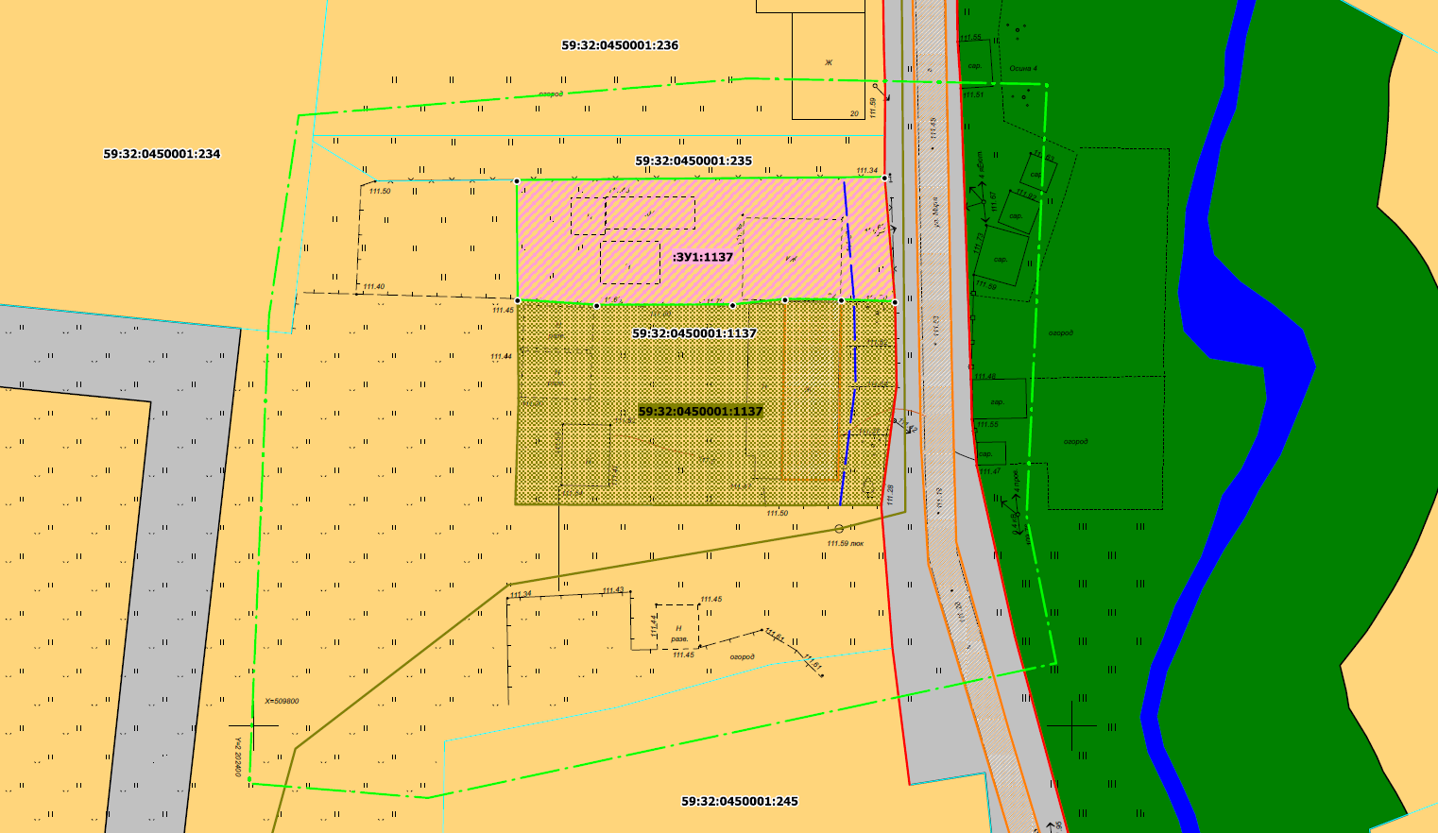

«Чертеж межевания территории 2 этап»
